De tocht waarmee de Amicale Grand Banks Trophy 2015 gewonnen werd

De voorbereiding van de grote zomertocht begint gezellig in het winterseizoen met de aanschaf van kaarten, pilots, navigatieprogramma’s, aangepaste computers en hopen geld, om uiteindelijk weinig bij te leren: het is bijna altijd hetzelfde en het is weinig toepasselijk voor motorjachten.
Uiteindelijk zijn de ‘Reeds’ Almenac, een Navionics-app op de I-pad (om de Garmin plotter te kunnen vervangen), en een goed afgestelde dieptemeter de meest nuttige en absoluut noodzakelijke onderdelen van een uitrusting om wateren met het grootste getijverval ter wereld (tot 13 meter) te kunnen bevaren.
Naast de hoge kosten van al de nutteloze informatie en kaarten zijn de keuring en check-up en extra’s van allerhande zoals de automatische zwemvesten, de liferafts, de EPIRB, de vuurpijlen, de tender, het automatisch radiobaken, gastvlaggen van de betrokken landen, een reserve anker, extra lijnen, een extra ankerketting voor diep water, een serieuze bekommernis voor de geldbuidel.
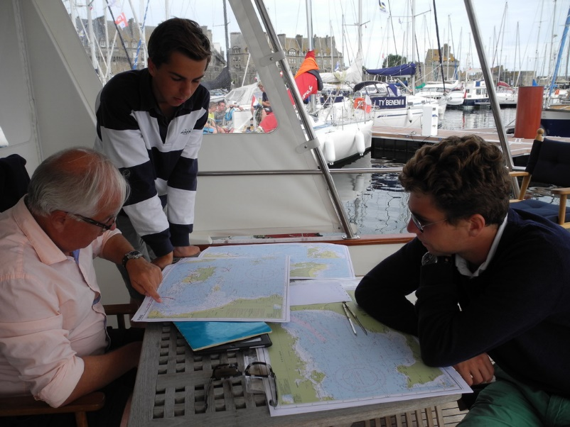
Maar we gaan op zee en veiligheid en zeewaardigheid zijn een eerste vereiste. Miguel spendeert nog 10 euro om een waterwerend product aan te brengen op de windshields (een aanrader, werkt voortreffelijk bij spray). En zo ligt dan DAVIA in de haven van Wemeldinge, professioneel uitgerust, klaar voor het grote avontuur: de Kanaaleilanden en de Bretonse kust.
Op vrijdag 3 juli varen we de haven uit om via de Westerschelde en het kanaal in één trek Saint-Vaast-la-Hougue te bereiken. Om 9 uur zijn we op stroom, twee uur voor laagwater Vlissingen en we lopen gezwind 11.3 knopen. Bij het ronden van de punt van Breskens komt het water weer op en duwt ons mooi richting Zeebrugge. Voor Blankenberge is het reeds 13 uur, mooi helder weer, windkracht 4 en we checken de voorspellingen voor de nacht: wind stabiel NW 5, helder weer, dus we besluiten het erop te wagen en zetten door naar de Zuydcoote pas.
Om 21 uur varen we vóór Calais met steeds toenemende stroming en we lopen ondertussen 12 knopen. Tijd om ons voor te bereiden voor de nacht. De onvermijdelijke spaghetti smaakt beter dan ooit. De wachten worden verdeeld, alle verlichting gedimd en waar nodig met stickers afgeplakt. Het is erg druk voor Calais, maar eigenlijk zie je ’s nachts beter dan overdag, zeker met de combinatie van radar en AIS.
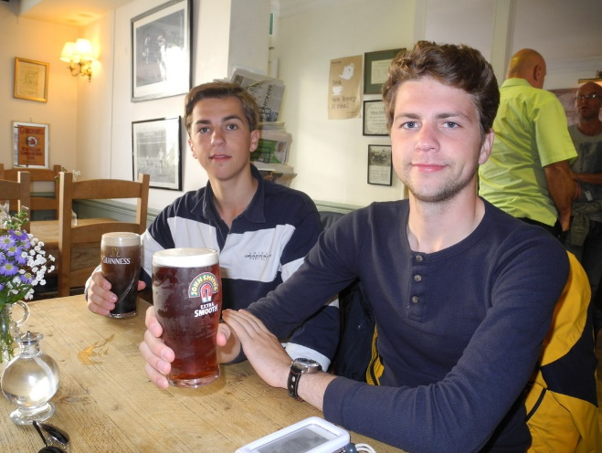
Net onder de Traffic Zone door bereiken we Wissant om 22 uur en gaan vandaar recht in zee met Saint-Vaast als doel. De Traffic Zone is nu wat verderaf, heel in de verte zie af en toe een grote verzameling neonlampen welke AIS verraadt als containerschepen. Verder niets te bespeuren, geen land, geen vaartuig, geen tonnen; alleen water.
Op de tijdspanne van een korte zomernacht maak je op zee echt elk weer mee, eerst redelijk zware zee met heel wat zeegang en buiswater, dan absoluut windstil in de gietende regen die de uitdeinende golven een sprookjesachtig uitzicht geeft en dan de opgaande zon (5.45 uur.) bij weer een stevige 5 op de kop. De stroming is ons goedgezind en we komen niet onder de 10 knopen. 1024 liter olie en 28 uren non stop gedraaid.
Om 13 uur en 253 mijl verder liggen we mooi afgemeerd In de schilderachtige haven van Saint- Vaast-la-Hougue, net voor de deuren sluiten. Douchen, koken en ontspannen, en vooral vroeg onder de wol. We worden wakker in een gietende regen, die de stralende glimlacht van Olivier niet kan verbergen wanneer hij met versgebakken baguettes het uitgebreide ontbijt inzet.
Daarna schoon schip maken want de dames (Anne Francoise en Laura) zijn met de auto onderweg en worden rond 12 uur verwacht. De hemel trekt open en met nu iedereen aan boord vertrekken we naar Alderney. We lopen 8 knopen, maar voor Cap de La Hague zijn er dat vlot 14.
Vandaar varen we op zicht, benieuwd om dat mysterieuze eiland te ontdekken. Regelmatig moet ik de autopilot enkele graden bijsturen, tot we plots doorhebben dat de stroming sterker is dan onze snelheid en we, welke richting we ook sturen, recht op de klippen voor Alderney worden gedreven.
Dat is zo het moment dat je blij bent die nutteloze, brandstofverslindende paardenkrachten aan boord te hebben. Alle 1200 pk zetten we bij om met een grote boog netjes de haven (is meer een baai) aan te lopen waar we om 17.30 u aan een ton afmeren.
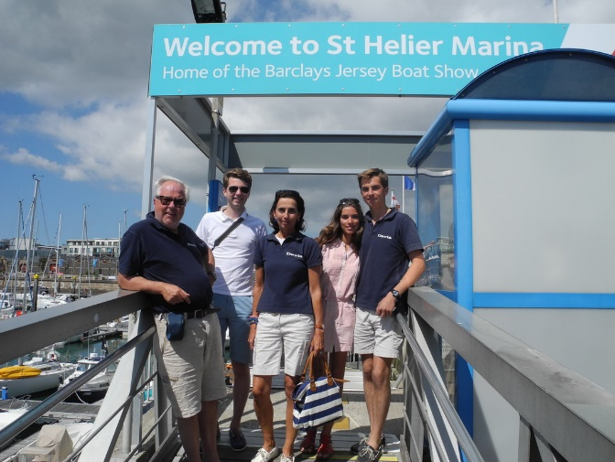
Het water is 12 graden en dus moet Miguel zwemmen, daarna met de tender aan wal en recht naar de enige Pub voor een pint bitter/ Guinness. Enig, rustig, mooi eiland. 1 taxi, 1 pub, een paar honderd inwoners, geen toeristen op een paar boaters na.
Maandag wachten we de stroom af en steken om 13.30 uur over naar Guernsey. Prachtig weer: de stabilizers hebben het wel behoorlijk druk met de swell van meer dan 6 meter komende vanuit de oceaan. Om 17 uur meren we af in het drukke Saint Peter Port. Wat een verschil met Alderney! Pas donderdag, na twee leuke verwaaidagen gaan we door naar Jersey.
Hier willen we zo snel mogelijk weg; dit is de slechte kant van Engeland; dus zodra er voldoende water staat via het Plateau des Minquiers naar St Malo waar een helemaal vernieuwde haven in het Bassin de Vauban ons verwelkomt (75 euro de nacht). We hebben 397 mijlen gevaren. Het weer is goed en St Malo de verwachte droomvakantiebestemming.

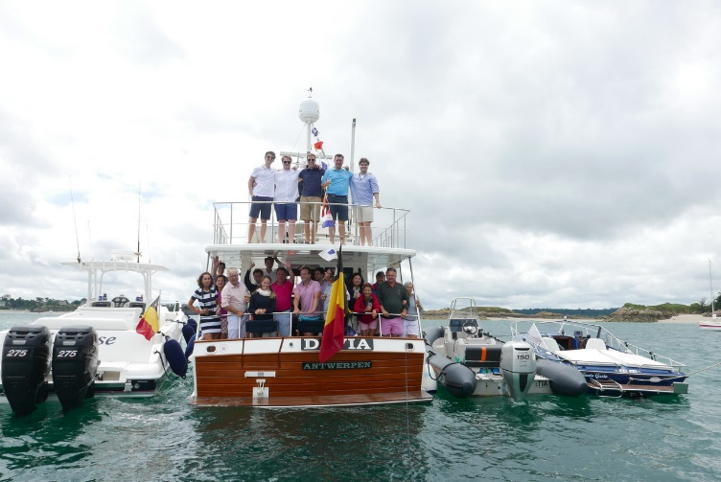
We genieten dan ook van twaalf heerlijke dagen tussen St Malo, St Cast (enige steeds toegankelijke haven) Cap Frehel en onze ankerplaats aan het Ile des Ehibens. Vissen, schelpen rapen, couteau’s vissen, waterskiën, barbecue en wijn en vooral vrienden (dorstige).
Donderdag 23 juli is de mooie tijd door, ik moet terug naar België voor de job en we beslissen na rijp beraad Olivier en Miguel samen te laten terug varen, in één ruk: Olivier als kapitein en Miguel als zeer plichtsbewuste matroos.
Vrijdag 24 juli om 11 uur wuiven we ze met een klein hartje uit via de grote sluis. Ze gaan tussen de Franse kust en Jersey door om de meeste stroom op te pikken. Ondertussen komen steeds meer waarschuwingen voor een kanaalrat (zomerstorm, kort maar krachtig) (in Nederland op zaterdag 11 beaufort!). Op aanraden van de bezorgde ouders gaan ze ’s nachts even schuilen in Cherbourg tot het ergste voorbij is.
Dan door naar Wemeldinge met stevige deining achterop. Erg leuk en geruststellend dat we thuis de voortgang konden volgen via Marine Traffic. Om 17.30 uur en met in totaal 836 mijlen meren ze DAVIA safe en wel af op haar vaste ligplaats.
Vaders neus krulde wel wat van fierheid over de zeewaardigheid van zijn crew. Goed gedaan jongens, volwassenheid bewezen, een luxe 3 weken samen aan boord, al bij al zeer voorspoedig, mooi weer, en wat een schip!

Willem Timmermans a/b Davia

